海のまち診療所からのお知らせ 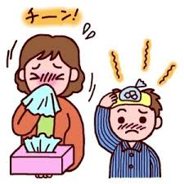
風邪・発熱時の受診について（お願い）

- 新型コロナウイルスは普通の風邪と見分けがつきません
当院では風邪症状や熱のある方の診察は電話で受付を行い、別室で診察させていただきます。
※受診の際は、必ずお電話下さるようお願いいたします。
- 受付時間
電話：62-6001 月・火・木・金曜日 8：30～16：30
※電話で、来院時間の調整を行います。
- 対象は、・風邪症状（咳、鼻水、のどの痛み、頭痛、下痢、だるさなど）のある方
・必ずマスクを着用して来院してください。
・時間帯や日にちのご希望に添えない場合があります。
・医師、看護師は防護服を着用し診察することがあります。
・新型コロナウイルス専門外来ではなく、ＰＣＲ検査を目的としたものではありません。
・事前の電話なしで来院された場合、診療の都合により、当日に診察できない場合があります。

